پنجره‌های "Medium Detail View" و "ZT Diagram"
قریبا...
“ZT Diagram” and “Medium Detail View” windows
Fenster "ZT Diagram" und "Medium Detail View"
. Las ventanas "Diagrama ZT" y "Vista de detalle medio"
Bientôt disponible

نقاط تست و مشخصات آن‌ها در "Medium Detail View"
قریبا...
Test points and their characteristics in “Medium Detail View”
Testpunkte und ihre Eigenschaften in der "Medium Detail View"
. Los puntos de prueba y sus características en "Vista de detalle medio"
Bientôt disponible
برای شروع ابتدا پنجره "Medium Detail view" از نوار ابزار بالا انتخاب و در جای مناسبی از صفحه قرار داده می‌شود، مشخصات هر نقطه تست در پنجره "Medium Detail view" با جزئیات نشان داده می‌شود. این پنجره دارای دو جدول "Shot data" و "Zone Data" می‌باشد. در جدول "Shot data" اطلاعات مربوط به زمان، امپدانس نقطه تست و نتیجتاً ولتاژ و جریان نقطه تست نشان داده می‌شود. جدول "Zone Data" از دو بخش کلی تشکیل شده. بخش اول این جدول اطلاعات کلی مربوط به زون‌های رله را به همراه زمان مجاز عملکرد هرکدام نشان می‌دهد که برای همه نقاط انتخابی ثابت است. اما بخش دوم این جدول بسته به نقطه تست انتخابی تغییر می‌کند.
قریبا...
To start first open “Medium Detail View” window from the toolbar and move it to an appropriate location. Characteristics of every point are displayed in “Medium Detail Window” with details. This window consists of two tables of “Shot data” and “Zone data”. In “Shot data” table, the information related to time, impedance, test point as well as current and voltage of the test point are shown. “Zone data” table is composed of two main parts. In the first part, general information related to relay zones along with the allowed operation time for each one is displayed and it is the same for all selected points. But the second part of this table changes according to the selected test point.
Um zuerst das Fenster "Medium Detail View" aus der Symbolleiste zu öffnen und an eine entsprechende Position zu verschieben. Die Eigenschaften jedes Punktes werden im "Medium Detail Window" mit Details angezeigt. Dieses Fenster besteht aus zwei Tabellen mit "Shot Data" und "Zone Data". In der Tabelle Schussprüfung werden die Informationen zu Zeit, Impedanz, Prüfpunkt sowie Strom und Spannung des Prüfpunkts angezeigt. Die Tabelle der Zonendaten besteht aus zwei Hauptteilen. Im ersten Teil werden allgemeine Informationen zu Zonen des Relais zusammen mit der zulässigen Betriebszeit für jede Zone angezeigt, die für alle ausgewählten Punkte gleich ist. Der zweite Teil dieser Tabelle ändert sich jedoch je nach ausgewähltem Prüfpunkt.
. Para empezar, abre primero la ventana "Vista de detalles medios" de la barra de herramientas y muévela a un lugar apropiado. Las características de cada punto se muestran en la "Ventana de Detalle Medio" con detalles. Esta ventana consiste en dos tablas de "Datos de disparo" y "Datos de la zona". En la tabla "Datos de disparo" se muestra la información relacionada con el tiempo, la impedancia, el punto de prueba, así como la corriente y el voltaje del punto de prueba. La tabla de "Datos de la zona" se compone de dos partes principales. En la primera parte, se muestra la información general relacionada con las zonas de los relés junto con el tiempo de funcionamiento permitido para cada una y es la misma para todos los puntos seleccionados. Pero la segunda parte de esta tabla cambia según el punto de prueba seleccionado.
Bientôt disponible
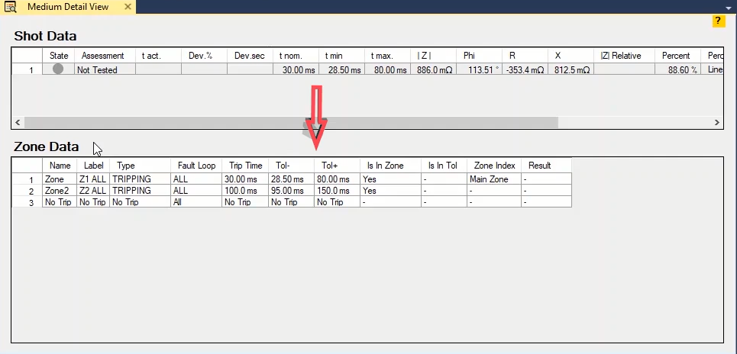
برای مثال اگر یک نقطه درون زون دو انتخاب کنید در جدول "Zone Data" اطلاعات کلی زون‌ها بدون هیچ تغییری نشان داده می‌شود، ولی در بخش دوم جدول و در ستون "Is In Zone" مشخص می‌شود که نقطه انتخابی درون کدام زون‌ها قرار گرفته و در ستون "Is In Tol" مشخص می‌شود که نقطه انتخابی در ناحیه تلورانسی قرار دارد یا خیر. در ستون "Zone Index" زون اصلیِ مربوط به نقطه تست انتخابی، مشخص می‌شود. در صورتی که نقطه‌ ای تنها درون یک زون باشد همان زون به عنوان زون اصلی درنظر گرفته می‌شود اما توجه داشته باشید که اگر نقطه‌ آن درون ناحیه چند زون قرار داشته باشد، زونی که زمان نامی کمتری داشته باشد به عنوان زون اصلی در نظر گرفته می‌شود.
قریبا...
For example, if a point in zone 2 is selected, the general information of the zones will be displayed in “Zone Data” table without any change. But in “Is in Zone” column in the second table, it is specified that in which zones the selected point is located. In “Is in Tol” column it is specified whether the selected point is located in the tolerance zone or not. In “Zone Index” column, the main zone related to the selected test point is specified. If the point is located in only one zone, that zone will be considered as the main zone but it should be noted that if the point is located in multiple zones, the zone with the shortest nominal time will be considered as the main zone.
Wenn z. B. ein Punkt in Zone 2 ausgewählt ist, werden die allgemeinen Informationen der Zonen in der Tabelle "Zonendaten" ohne Änderungen angezeigt. In der Spalte "Is in Zone" in der zweiten Tabelle wird jedoch angegeben, dass sich der ausgewählte Punkt in den Zonen befindet. In der Spalte "Ist in Tol" wird angegeben, ob sich der gewählte Punkt in der Toleranzzone befindet oder nicht. In der Spalte "Zonenindex" wird die auf den ausgewählten Prüfpunkt bezogene Hauptzone angegeben. Befindet sich der Punkt in nur einer Zone, wird diese Zone als Hauptzone betrachtet, aber es ist zu beachten, dass, wenn sich der Punkt in mehreren
. Por ejemplo, si se selecciona un punto de la zona 2, la información general de las zonas se mostrará en la tabla "Datos de la zona" sin ningún cambio. Pero en la columna "Está en la zona" de la segunda tabla, se especifica en qué zonas se encuentra el punto seleccionado. En la columna "Está en Tol" se especifica si el punto seleccionado se encuentra en la zona de tolerancia o no. En la columna "Índice de zona" se especifica la zona principal relacionada con el punto de prueba seleccionado. Si el punto está situado en una sola zona, ésta se considerará la zona principal, pero cabe señalar que si el punto está situado en varias zonas, la zona con el tiempo nominal más corto se considerará la zona principal.Zonen befindet, die Zone mit der kürzesten nominalen Zeit als Hauptzone betrachtet wird.Ventana del "Diagrama ZT" y puntos relacionados con la "Línea de Chequeo" y la "Línea de Búsqueda":
Bientôt disponible
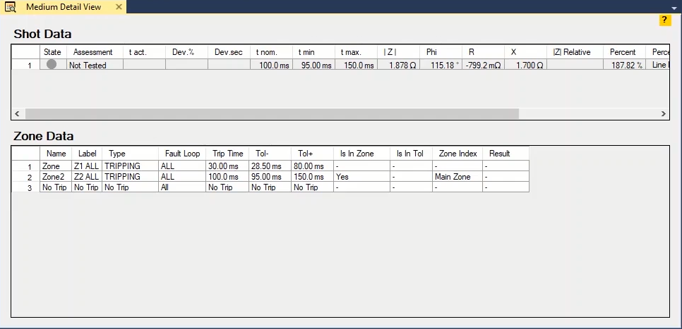

پنجره "ZT Diagram" و نکات مربوط به "Check Line" و "Search Line"
قریبا...
“ZT Diagram” window and points related to “Check Line” and “Search Line”
Fenster "ZT Diagram" und Punkte in Bezug auf Kontrollgerade und Suchgerade
Ventana del "Diagrama ZT" y puntos relacionados con la "Línea de Chequeo" y la "Línea de Búsqueda":
Bientôt disponible
برای باز کردن پنجره "ZT Diagram" باید از منوی "View" و یا از نوار ابزار بالا اقدام کرد. در این پنجره نمودار زمان بر حسب امپدانس، بر اساس مشخصه عملکرد زون‌های رله در طول یک زاویه مشخص نمایش داده می‌شود و مهم‌ترین کاربرد آن در نرم‌افزار پیدا کردن نقاط تست در " Search Test" و "Check Test" است. توجه داشتید باشید که دیاگرام این پنجره با "Impedance View" لینک است و هر نقطه‌ای که روی یکی از این دو پنجره "Shot" شود، متناظر آن در پنجره دیگر هم "Shot" می‌شود. در منحنی این پنجره، خطوط عمودی، مرز زون‌هاست و بین دو خط عمودی مشخصه زمان-امپدانس زون‌ها در زاویه مشخص شده توسط کاربر، نشان داده می‌شود. در این پنجره تلورانس‌ها با خط چین و ناحیه‌ای زردرنگ مشخص شده‌اند.
قریبا...
To open “ZT Diagram” window, “View” menu or the toolbar should be used. On this window the time diagram based on impedance, according to the operation characteristic of the relay zones along a specific angle is displayed which the most important application of this in the software is finding the test points for “Search Test” and “Check Test”. Note that the diagram on this window is linked with “Impedance View” and any point that is “shot” on one of these two windows will be “shot” on the other window accordingly. In the curve of this window, the vertical lines are the border of zones and between the two vertical lines, the time-impedance characteristic of the zones in the angle specified by the user is displayed. On this window, tolerances are displayed with dotted lines and yellow zones.
Um das Fenster "ZT Diagram" zu öffnen, muss das Menü "View" oder die Symbolleiste verwendet werden. In diesem Fenster wird das Zeitdiagramm basierend auf Impedanz, entsprechend der Kennlinie der Zonen vom Relais entlang eines bestimmten Winkels angezeigt, dessen wichtigste Anwendung in der Software das Auffinden der Prüfpunkte für "Search Test" und "Check Test" ist. Beachten Sie, dass das Diagramm in diesem Fenster mit "Impedance View" verknüpft ist und jeder Punkt, der auf einem dieser beiden Fenster "geschossen" wird, entsprechend auf dem anderen Fenster "geschossen" wird. In der Kurve dieses Fensters sind die vertikalen Linien der Rahmen von Zonen und zwischen den beiden vertikalen Linien wird das Zeit-Impedanz-Merkmal der Zonen in dem vom Benutzer angegebenen Winkel angezeigt. In der Kurve dieses Fensters sind die vertikalen Linien der Rahmen von Zonen und zwischen den beiden vertikalen Linien wird die Zeit-Impedanz-Kennlinie der Zonen in dem vom Benutzer angegebenen Winkel angezeigt. In diesem Fenster werden Toleranzen mit gepunkteten Linien und gelben Zonen angezeigt.
. Para abrir la ventana "Diagrama ZT", se debe utilizar el menú "Ver" o la barra de herramientas. En esta ventana se muestra el diagrama de tiempo basado en la impedancia, según la característica de funcionamiento de las zonas del relé a lo largo de un ángulo específico, cuya aplicación más importante en el software es encontrar los puntos de prueba para "Prueba de búsqueda" y "Prueba de comprobación". Obsérvese que el diagrama de esta ventana está vinculado con la "Vista de la impedancia" y cualquier punto que se "dispare" en una de estas dos ventanas se "disparará" en la otra ventana en consecuencia. En la curva de esta ventana, las líneas verticales son el límite de las zonas y entre las dos líneas verticales se muestra la característica de la impedancia temporal de las zonas en el ángulo especificado por el usuario. En esta ventana se muestran las tolerancias con líneas de puntos y zonas amarillas.
Bientôt disponible
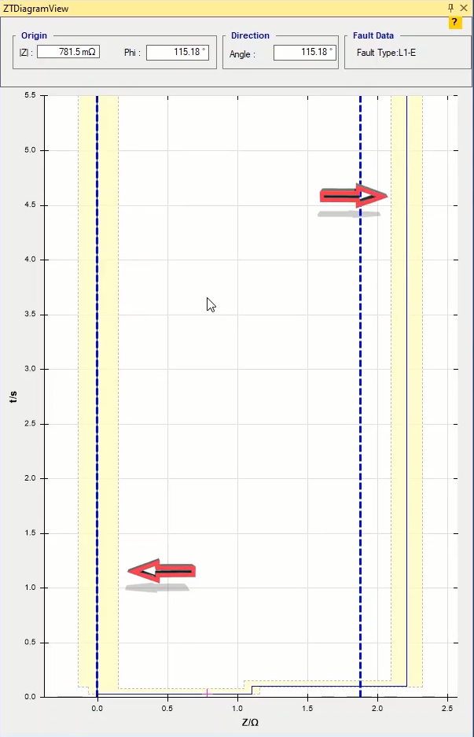
برای توضیح نحوه کار این دیاگرام از مثال استفاده می‌شود. اگر "Test View" روی "Shot Test" باشد، و در فیلدهای "Z" و "Phi" در پنجره "ZT Diagram" به ترتیب 0.5 اهم و 65 درجه وارد شود، می‌بینید که نقطه متناظرِ همین "Shot" روی "Impedance View" نشان داده می‌شود. توجه کنید در "Shot Test" مقدار "Angle" با "Phi" یکی است چون "Angle"، زاویه‌ی خطی است که از نقطه مشخص شده در "Origin"، به مبدا نمودار "X-R" کشیده می‌شود. با مشخص شدن آن، در پنجره "ZT Diagram" منحنی تغییرات زمان بر حسب امپدانس در زاویه "Angle" نشان داده می‌شود. یعنی اگر مقدار "Angle" 65 درجه باشد، دیاگرام "ZT" تغییرات زمان بر حسب امپدانس را در این زاویه نشان می‌دهد. در این زاویه، امپدانس از زون یک با زمان 30 میلی‌ثانیه به زون دو با زمان100 میلی ثانیه و از زون دو تا ناحیه "No Trip" جابجا می‌شود. با حرکت روی این دیاگرام و کلیک روی بخش های مختلف آن، تغییر محل "Magnet Cursor" را در "Impedance View" می‌بینید.
قریبا...
Let us use an example to explain how this diagram works. If “Test View” is on “Shot Test”, and 0.5 ohm and 65 degrees are entered in “Z” and “Phi” fields in “ZT Diagram” window respectively, you can see that the point corresponding to this “Shot” is displayed on “Impedance View”. Note that in “Shot Test”, the values of “Angle” and “Phi” are the same because “Angle” refers to the angle of the line drawn from the point specified in “Origin”, with “X-R” diagram as its origin. By specifying it, the variation of time – impedance curve in “Angle” is displayed in “ZT Diagram” window. This means that if the “Angle” is 65 degrees, “ZT Diagram” shows the time variation based on the impedance in this angle. In this angle, the impedance moves from zone 1 with 30 ms to zone 2 with 100 ms and then moves from zone 2 up to “No Trip” zone. By moving on this diagram and clicking on its different sections, you can see the movement of “Magnet Cursor” in “Impedance View”.
Lassen Sie uns an einem Beispiel erklären, wie dieses Diagramm funktioniert. Wenn sich "Test View" auf "Shot Test" befindet und 0.5 Ohm und 65° in den Feldern "Z" bzw. "Phi" im Fenster "ZT Diagram" eingegeben werden, können Sie sehen, dass der Punkt, der diesem Schusspunkte entspricht, in "Impedance View" angezeigt wird. Beachten Sie, dass in "Shot Test" die Werte von "Angle" und "Phi" identisch sind, da "Angle" auf den Winkel der Linie verweist, die vom punkt gemäß "Origin" gezeichnet wird, wobei das Diagramm "X-R" als Ursprung ist. Durch die Angabe wird die Variation des Diagramm Zeit-Impedanz in "Winkel" im Fenster "ZT Diagram" angezeigt. Das bedeutet, dass, wenn "Angle" 65° ist, "ZT Diagram" die Zeitvariation basierend auf der Impedanz in diesem Winkel anzeigt. In diesem Winkel bewegt sich die Impedanz von Zone 1 mit 30 ms zu Zone 2 mit 100 ms und bewegt sich dann von Zone 2 bis zur Auslösezone. Wenn Sie sich auf dieses Diagramm bewegen und auf die verschiedenen Abschnitte klicken, können Sie die Bewegung von "Magnet Cursor" in "Impedance View" sehen.
. Usemos un ejemplo para explicar cómo funciona este diagrama. Si "Vista de prueba" está en "Prueba de disparo", y se introducen 0,5 ohm y 65 grados en los campos "Z" y "Phi" de la ventana del "Diagrama ZT" respectivamente, se puede ver que el punto correspondiente a este "Disparo" se muestra en "Vista de la impedancia". Obsérvese que en "Shot Test", los valores de "Angle" y "Phi" son los mismos porque "Angle" se refiere al ángulo de la línea trazada desde el punto especificado en "Origin", con el diagrama "X-R" como origen. Al especificarlo, la variación de la curva tiempo - impedancia en "Ángulo" se muestra en la ventana "Diagrama ZT". Esto significa que si el "Ángulo" es de 65 grados, el "Diagrama ZT" muestra la variación de tiempo basada en la impedancia en este ángulo. En este ángulo, la impedancia se mueve de la zona 1 con 30 ms a la zona 2 con 100 ms y luego se mueve de la zona 2 hasta la zona "No Trip". Moviéndose en este diagrama y haciendo clic en sus diferentes secciones, se puede ver el movimiento del "Cursor del Imán" en la "Vista de la Impedancia".
Bientôt disponible
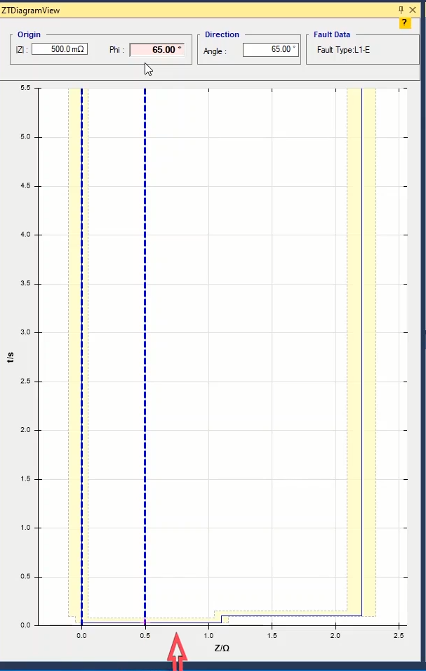
برای روشن‌تر شدن موضوع اگر در پنجره "ZT Diagram"، "Angle" را تغییر داده و روی 40 درجه قرار دهید‌، می‌بینید که منحنی "ZT" تغییر می‌کند، زیرا در زاویه 40 درجه، امپدانس فقط از زون یک تا "No Trip" تغییر می‌کند. در واقع با تغییر زاویه، بسته به زون‌های موجود در مسیر امپدانسیِ آن، منحنی "ZT" تغییر می‌کند. در این دیاگرام شما دو خط چین با رنگ‌های آبی می‌بینید که خط سمت چپ نشان دهنده خط "|Z|=0" یعنی حداقل اندازه امپدانس مجاز می‌باشد. همانطور که می‌دانید اندازه یک امپدانس نمی‌تواند از صفر کوچکتر باشد. خط دوم هم نشانگر نقطه انتخاب شده می‌باشد.
قریبا...
To make it clear, if in “ZT Diagram” window, the “Angle” is changed to 40 degrees, you can see that the “ZT Diagram” changes because in 40 degrees angle, the impedance only changes from zone 1 to “No Trip”. In fact, by changing the angle, the “ZT” curve changes according to the zones available on its impedance course. In this diagram, you can see two blue dotted lines which the left side line indicate the “|Z|=0” line which is the minimum allowed impedance value. As you already know, impedance cannot be smaller than zero. The right side line indicates the selected point.
Zur Verdeutlichung, wenn im Fenster "ZT Diagram" der Winkel auf 40° geändert wird, können Sie sehen, dass sich das "ZT Diagram" ändert, weil sich die Impedanz im 40-Grad-Winkel nur von Zone 1 auf Auslösung ändert. Durch die Änderung des Winkels ändert sich die Kurve "ZT" entsprechend den Zonen, die auf ihrem Impedanzkurs zur Verfügung stehen. In diesem Diagramm sehen Sie zwei blau gepunktete Linien, wobei die linke Seitenlinie die Linie "|Z|=0" anzeigt, die den minimal zulässigen Impedanzwert darstellt. Wie Sie bereits wissen, darf die Impedanz nicht kleiner als Null sein. Die rechte Seite zeigt den ausgewählten Punkt an.
. Para dejarlo claro, si en la ventana del "Diagrama ZT", el "Ángulo" se cambia a 40 grados, puedes ver que el "Diagrama ZT" cambia porque en un ángulo de 40 grados, la impedancia sólo cambia de la zona 1 a "Sin Viaje". De hecho, al cambiar el ángulo, la curva "ZT" cambia según las zonas disponibles en su curso de impedancia. En este diagrama, se pueden ver dos líneas de puntos azules que la línea de la izquierda indica la línea "|Z|=0" que es el valor mínimo de impedancia permitido. Como ya sabes, la impedancia no puede ser menor que cero. La línea del lado derecho indica el punto seleccionado.
Bientôt disponible
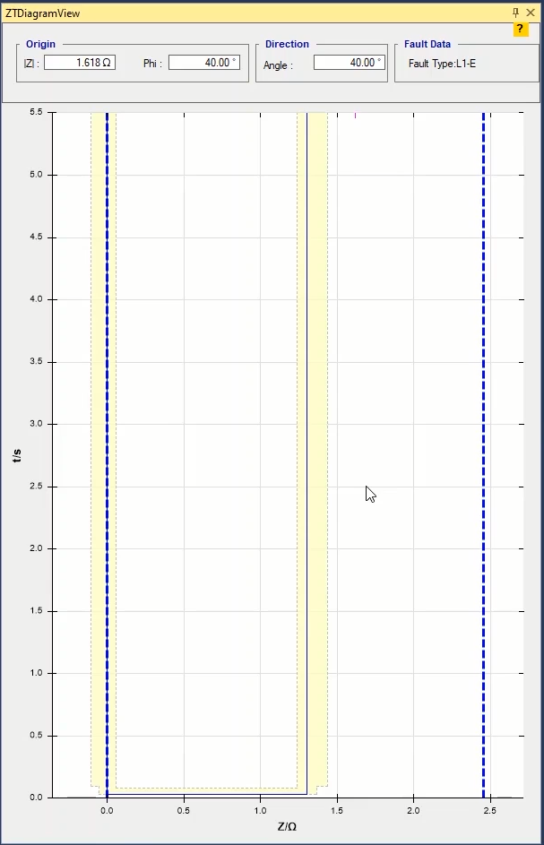
اما در "Search test" و "Check test"، مقدار "Angle" زاویه خط کشیده شده ("Search Line" یا "Check Line") و "Phi" زاویه امپدانس مبدا "Search Line" یا "Check Line" است و مقدار آنها با هم متفاوت است. برای مثال اگر در "Check test" یک "Check Line" از زون یک تا "No Trip" بکشید، در پنجره "ZT Diagram" نمودار زمان بر حسب امپدانس را در زاویه‌ای که خط کشیده شده است، می‌بینید. در این نمودار دو خط چین آبی هم می‌بینید که خط اول نشان دهنده نقطه شروع و خط دوم نقطه انتهای "Check Line" است. توجه داشته باشید که در این حالت خط "|Z|=0" نقطه شروع (مبدا) "Check Line" و خط آبی رنگ دیگر، نقطه انتهای "Check Line" می‌باشد و فاصله بین این دو خط، طول "Check Line" است.
قریبا...
But in “Search Test” and “Check Test”, “Angle” is there angle of the drawn line “Phi” is the origin impedance angle of “Search Line” or “Check Line”, and values of them are different. For example, if in “Check Test” a “Check Line” is drawn from zone 1 to “No Trip”, you can see the time based on impedance diagram in “ZT Diagram” window in the angle where the line is drawn. In this diagram you can see two blue dotted lines where the first line indicates the start point and the second line indicates the end point of the “Check Line”. Note that in this state, the “|Z|=0” line is the start or origin point of the “Check Line” and the other blue line is the end point of the “Check Line” and the distance between these lines is the length of the “Check Line”.
Aber in Such- und Kontrollprüfung gibt es Winkel der gezeichneten Linie und "Phi" ist der Winkel der Impedanz des Ursprungs von Such- oder Kontrollgerade, und die Werte von ihnen sind. Wenn z. B. in Kontrollprüfung eine Kontrollgerade von Zone 1 bis Auslösezone gezeichnet wird, können Sie die Zeit basierend auf dem Impedanzdiagramm im Fenster "ZT Diagram" im Winkel sehen, in dem die Linie gezeichnet wird. In diesem Diagramm sehen Sie zwei blaue gepunktete Linien, wobei die erste Linie den Startpunkt und die zweite Linie den Endpunkt der Kontrollgerade angibt. Beachten Sie, dass in diesem Zustand die "|Z|=0" Linie ist der Start- oder Ursprungspunkt der Kontrollgerade und die andere blaue Linie ist seinen Endpunkt und der Abstand zwischen diesen Linien ist seine Länge.
. Pero en "Search Test" y "Check Test", "Angle" es el ángulo de la línea dibujada "Phi" es el ángulo de impedancia de origen de "Search Line" o "Check Line", y los valores de los mismos son diferentes. Por ejemplo, si en "Check Test" se dibuja una "Check Line" desde la zona 1 hasta "No Trip", se puede ver el tiempo basado en el diagrama de impedancia en la ventana "ZT Diagram" en el ángulo donde se dibuja la línea. En este diagrama se pueden ver dos líneas de puntos azules donde la primera línea indica el punto de inicio y la segunda línea indica el punto final de la "Check Line". Observe que en este estado, la línea "|Z|=0" es el punto de inicio o de origen de la "Check Line" y la otra línea azul es el punto final de la "Check Line" y la distancia entre estas líneas es la longitud de la "Check Line".
Bientôt disponible
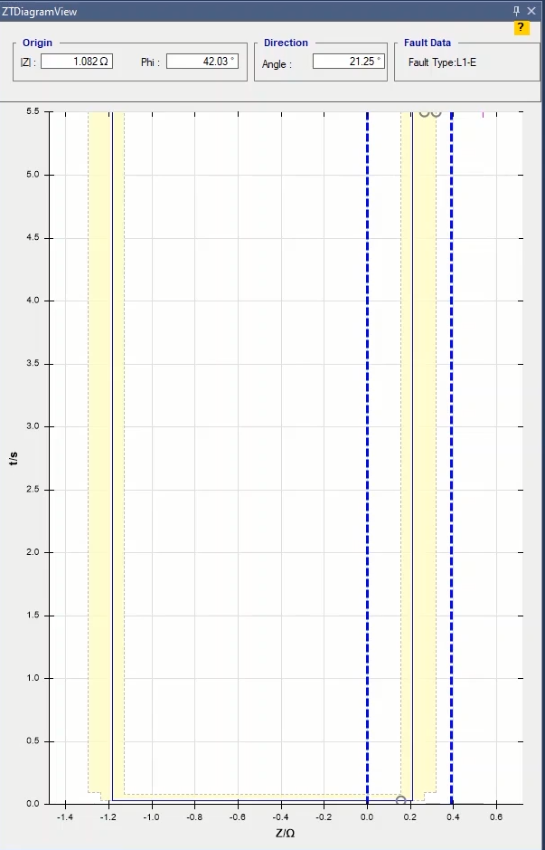
نکته مهم برای درک مفهوم "Check test" این است که وقتی یک "Check Line" رسم می‌شود، نرم‌افزار روی خط، شروع به حرکت می‌کند و محل‌هایی که تلورانس روی "ZT Diagram" دچار شکستگی شده است را "Shot" می‌زند، که در اینجا می‌بیند، چون در"ZT Diagram"، در طول "Check Line"، سه شکستگی در تلورانس‌ وجود دارد سه "Shot" زده شده است. تفاوتی که "Search Test" با "Check Test" در این قضیه دارد، این است که در "Search test" نرم‌افزار روی همه شکستگی‌های تلورانس روی "Search Line" را "Shot" نمی‌زند بلکه از محل خط زون، به دو طرف، فقط اولین شکستگی تلورانس را "Shot" می‌زند.
قریبا...
An important point for understanding the concept of “Check Test” is that when a “Check Line” is drawn, the software starts moving on the line and adding a “Shot” on places where the tolerance is broken on the “ZT Diagram”. Here, as you can see, since there are three fractures along the “Check Line” in “ZT Diagram”, three “Shots” are added. In this case, the difference between “Search Test” and “Check Test” is that in “Search Test” the software does not add a “Shot” on all tolerance fractures on the “Search Line” but from the zone line towards both ends, it only adds a “Shot” to the first tolerance fracture.
Ein wichtiger Punkt für das Verständnis des Konzepts von Kontrollprüfung ist, dass, wenn eine Kontrollgerade gezeichnet wird, die Software beginnt, sich auf der Linie zu bewegen und einen Schuss an Stellen hinzuzufügen, an denen die Toleranz auf dem Diagramm "ZT" gebrochen wird. Hier, wie Sie sehen können, da es drei Frakturen entlang der Kontrollgerade im Diagramm "ZT", drei Schüsse hinzugefügt werden. In diesem Fall besteht der Unterschied zwischen Such- und Kontrollprüfung darin, dass die Software im Suchprüfung keinen Schuss auf alle Toleranzfrakturen auf der Suchgerade hinzufügt, sondern von der Zonenlinie zu beiden Enden nur einen Schuss zum ersten Toleranzbruch hinzufügt.
. Un punto importante para entender el concepto de "Check Test" es que cuando se dibuja una "Check Line", el software comienza a moverse sobre la línea y a agregar un "Shot" en los lugares donde se rompe la tolerancia en el "Diagrama ZT". Aquí, como pueden ver, ya que hay tres fracturas a lo largo de la "Check Line" en el "Diagrama ZT", se añaden tres "Disparos". En este caso, la diferencia entre "Prueba de Búsqueda" y "Prueba de Comprobación" es que en "Prueba de Búsqueda" el software no añade un "Tiro" en todas las fracturas de tolerancia en la "Línea de Búsqueda" sino que desde la línea de la zona hacia ambos extremos, sólo añade un "Tiro" a la primera fractura de tolerancia.
Bientôt disponible
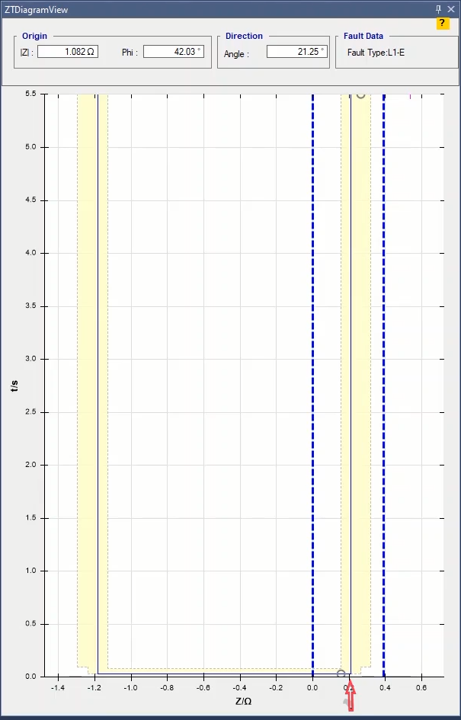
نکته دیگر این است که اگر یک "Search Line" یا "Check Line" مانند شکل بکشید، خواهید دید که نرم‌افزار علاوه بر محل‌هایی که تلورانس روی "ZT Diagram" دچار شکستگی است، درون زون و متناظرِ آن در وسط مشخصه "ZT" هم یک "Shot" زده است. توضیح این مورد به این صورت است که اگر خط کشیده شده از درون یک زون با زمان عملکرد متفاوت عبور کرده باشد ولی هیچ نقطه‌ای از آن زون "Shot" نشده باشد، نرم‌افزار روی "Search Line" یا "Check Line" در وسط مشخصه آن در "ZT Diagram" و "Impedance View" یک نقطه را "Shot" می‌زند.
قریبا...
Another point is that if you draw a “Search Line” or “Check Line” like this figure, you can see that in addition to adding “Shots” on places where the tolerance is fractured on the “ZT Diagram”, the software adds a “Shot” inside the zone and in the middle of the “ZT” characteristic accordingly. To explain this, if the line drawn from within a zone crosses a zone with different operation time but no point is “Shot” from that zone, the software adds a “Shot” to a point on “Search Line” or “Check Line” in the middle of its characteristic in “ZT Diagram” and “Impedance View”.
Ein weiterer Punkt ist, dass, wenn Sie eine Such- und Kontrollgerade wie diese Abbildung zeichnen, Sie sehen können, dass zusätzlich zum Hinzufügen von Schüssen an Stellen, an denen die Toleranz auf dem Diagramm "ZT" gebrochen ist, die Software einen Schuss innerhalb der Zone und in der Mitte der Kennlinie "ZT" entsprechend hinzufügt. Um dies zu erklären, wenn die Linie, die innerhalb einer Zone gezogen wird, eine Zone mit unterschiedlicher Betriebszeit kreuzt, aber kein Punkt "Schuss" aus dieser Zone ist, fügt die Software einen Schuss zu einem Punkt auf Such- und Kontrollgerade in der Mitte ihres Merkmals im Diagramm "ZT" und "Impedance View" hinzu.
. Otro punto es que si se dibuja una "Línea de Búsqueda" o "Línea de Chequeo" como esta figura, se puede ver que además de agregar "Disparos" en los lugares donde la tolerancia está fracturada en el "Diagrama ZT", el software agrega un "Disparo" dentro de la zona y en el medio de la característica "ZT" en consecuencia. Para explicarlo, si la línea trazada desde el interior de una zona atraviesa una zona con diferente tiempo de funcionamiento pero ningún punto es "Disparo" de esa zona, el programa informático añade un "Disparo" a un punto de la "Línea de búsqueda" o de la "Línea de control" en el centro de su característica en el "Diagrama ZT" y en la "Vista de la impedancia".
Bientôt disponible
